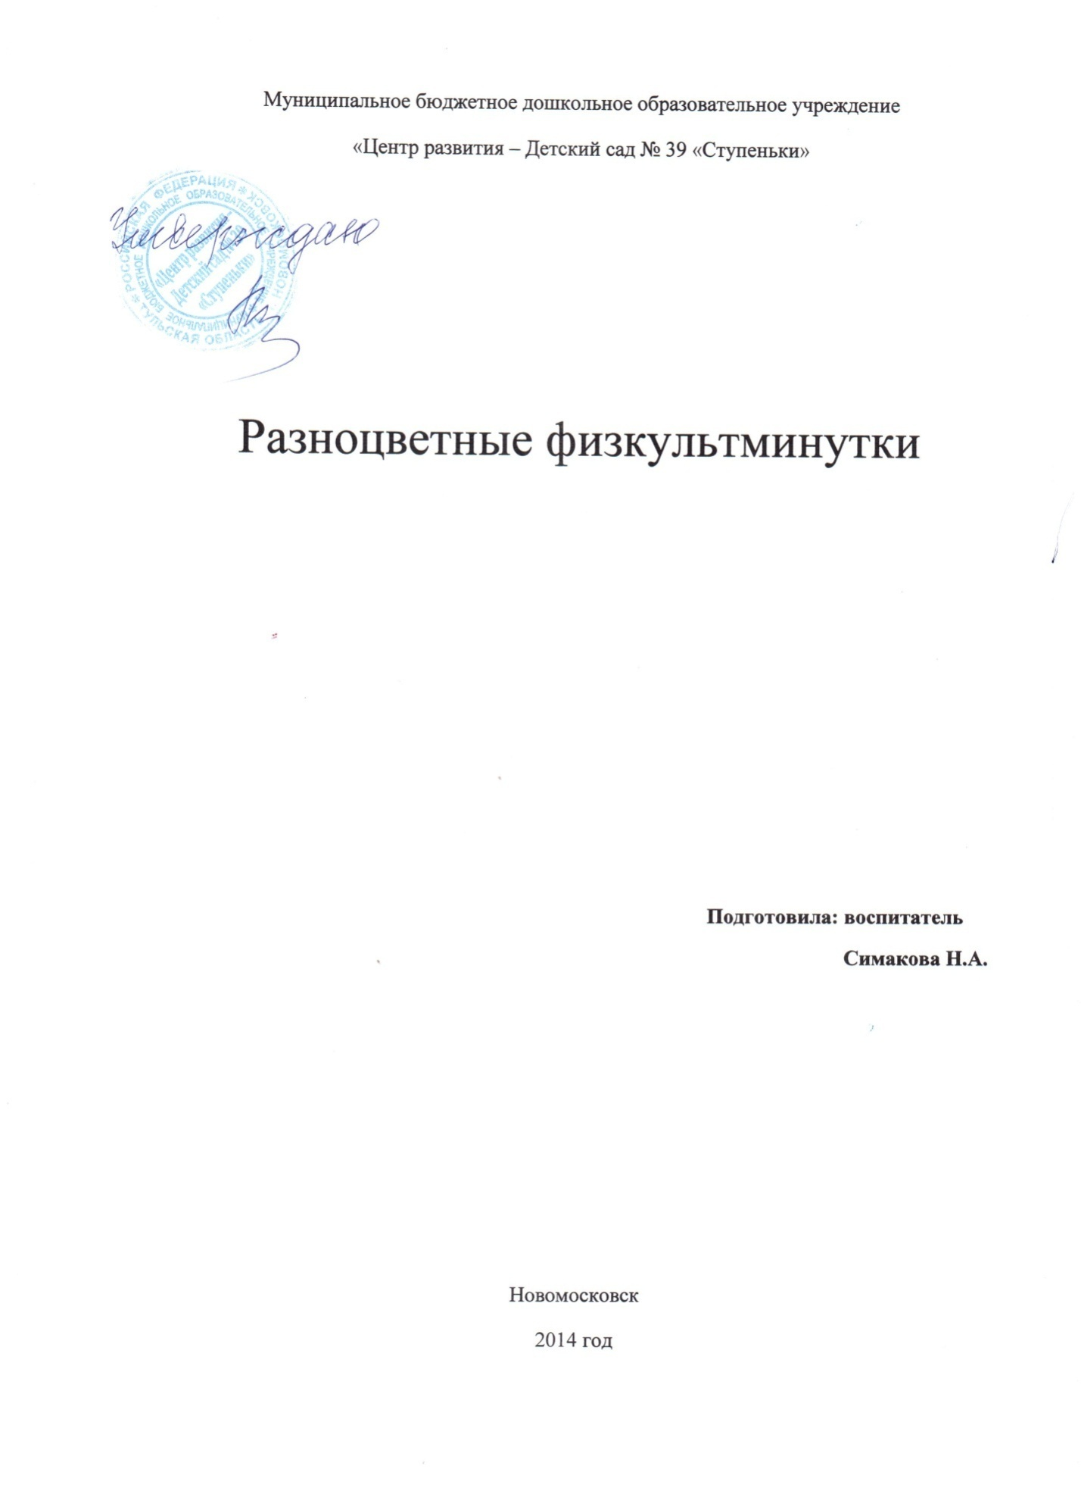

В каждом маленьком ребенке,
И в мальчишке, и в девчонке,
Есть по двести грамм взрывчатки
Или даже полкило,
Должен он скакать и прыгать,
Все хватать, ногами дрыгать,
А иначе он взорвется
Неизвестно отчего.
Пояснительная записка.
Воспитывать детей физически совершенными – значит, добиваться, чтобы они с ранних лет были здоровыми и закаленными. Для полноценного физического развития и укрепления здоровья детей дошкольного возраста необходим особый двигательный режим, который отличается разнообразием форм физического воспитания. Одной из таких форм являются физкультурные минутки.
Физкультурная минутка достаточно широко применяется с детьми дошкольного возраста как форма активного отдыха во время малоподвижных занятий.
Цель.
Снижение утомления и снятие статического напряжения у детей дошкольного возраста.
Умственное утомление распознается, прежде всего, по снижению внимания. В результате длительного статического напряжения у ребенка сутулится спина, опускаются плечи, замедляется кровообращение. А это приводит к нарушению осанки, отрицательно сказывается на работе жизненно важных функций организма. В итоге негативно отражается на здоровье дошкольника.
Задачи.
- Повысить и удержать умственную работоспособность детей на занятиях.
- Обеспечить кратковременный отдых во время занятий.
Музыкальное сопровождение (бубен, фортепиано, барабан, аудиозаписи) оставит неизгладимый след в памяти дошкольников и будет способствовать наиболее яркому восприятию движений.

Разноцветные физкультминутки
Мир, окружающий нас и наших детей наполнен цветом. Любимые или нелюбимые цвета невольно влияют на наше самочувствие, на наше эмоциональное состояние.
У каждого цвета есть свои специфические свойства и сила. Плохих цветов не существует.
«Гармония в цвете – гармония в душе – гармония в движении – гармония в жизни» - известный постулат японских педагогов.
Перед началом разноцветных физкультминуток эффективно использовать сюрпризный момент – появление «гостя», то есть куклы, игрушки, либо другого предмета соответствующего цвета.

Красные физкультминутки
Красный цвет – это сила. Это цвет огня, жажды жизни и скорости. Красный цвет дает энергию, активизирует. Он излучает тепло, оказывает тонизирующее действие на нервную систему.
Красный цвет может помочь активно преодолевать жизненные препятствия, повышает работоспособность и выносливость, улучшает настроение.
Вот так яблоко!
Вот так яблоко!
(Встали.)
Оно -
(Руки в стороны.)
Соку красного полно.
(Руки на пояс.)
Руку протяните,
(Протянули руки вперед.)
Яблоко сорвите.
(Руки вверх.)
Стал ветер веточку качать,
(Качаем вверху руками.)
Трудно яблоко достать.
(Потянулись.)
Подпрыгну, руку протяну
(Подпрыгнули.)
И быстро яблоко сорву!
(Хлопок в ладоши над головой.)
Вот так яблоко!
(Встали.)
Оно –
(Руки в стороны.)
Соку сладкого полно.
(Руки на пояс.)
Морковка
Красный хвост в землю врос,
А зеленый хвост снаружи. (Морковь.)
(Присели, голову опустили, руки с растопыренными пальцами подняли вверх, покачивая влево – вправо.)
Наши красные цветки
Наши красные цветки
Распускают лепестки.
(Плавно поднимаем руки вверх.)
Ветерок чуть дышит,
Лепестки колышет.
(Качание руками влево – вправо.)
Наши красные цветки
Закрывают лепестки,
(Присели, спрятались.)
Головой качают,
(Движения головой влево – вправо.)
Тихо засыпают.
Оранжевые физкультминутки
Оранжевый и мягкий персиковый цвет оказывают благоприятное воздействие на замкнутых и недоверчивых детей, помогая им раскрыться.
Оранжевый - это теплый, активизирующий цвет, но светлее, чем красный. Этот цвет помогает человеку почувствовать себя более раскрепощенным, свободным. Оранжевый цвет способствует оптимизму, открытости, эмоциональной уравновешенности, доверию и чувству единения.
Ребята, обычно лисицу называют: хитрая, умная, рыжая. Что это значит – рыжая? (Оранжевая.)Очень часто оранжевый цвет называют также и рыжим.
Рыжая лисичка
Хоровод, хоровод.
(Хлопки в ладоши.)
Пляшет маленький народ.
(Приседания.)
Танцевать, скакать, и прыгать
(Прыжки на месте.)
Мы готовы круглый год.
(Приседания.)
Под кустом, под кустом
(Наклоны туловища влево – вправо.)
Кто – то с рыженьким хвостом.
(Прыжки на месте.)
Под кусточком лисий дом.
Рыжие белочки
Листики падают,
Осень пришла.
(Махи руками вверх – в стороны – вниз.)
Рыжие белочки,
Как у вас дела?
(Наклоны вперед.)
- Мы набрали шишек
Для своих детишек.
(Прыжки на месте.)
Листьев полное дупло –
Будет нам зимой тепло.
(Повороты туловища влево – вправо.)
Листики падают,
Осень пришла.
(Махи руками вверх – в стороны – вниз.)
Рыжие белочки,
Как у вас дела?
(Приседания.)
- Насушили ягод,
Чтоб хватило на год.
(Махи руками вверх – в стороны – вниз.)
Рыжие клены
Все клены стали рыжие,
(Руки подняли вверх. Покачали руками.)
И не один не дразнится.
(Повороты туловища влево – вправо, руки в стороны.)
Раз все равно все рыжие,
(Руки подняли вверх.)
Кому, какая разница?
(Покачали руками.)
Желтые физкультминутки
Созерцание желтого цвета обеспечивает организму равновесие, самоконтроль, создает гармоничное отношение к жизни, повышает самооценку. Этот цвет полон оптимизма и радости.
Желтый цвет стимулирует интеллект и общительность. Это последний из теплых цветовых лучей. Он связан с умственными способностями, организованностью, вниманием к деталям, дисциплиной.
Девочка Маша
Посмотрите, машет
Желтою косынкой
(Махи прямымируками над головой.)
Девочка Маша
На лесной тропинке.
(Руки на поясе, повороты туловища влево – вправо.)
Машу провожают
Желтые окошки,
(Наклоны туловища влево – вправо, руки на поясе.)
А вокруг березки –
Желтые сережки.
(Руки назад – хлопок в ладоши сзади.)
За спиной у Маши
Желтое лукошко,
(Присели – хлопок ладонями по коленям.)
На ногах у Маши
Новые сапожки.
(Топаем ногами.)
Праздничный передник
Вышит желтым шелком.
(Руки на поясе, кружение на месте.)
И бежит за Машей
Шарик желтый – желтый.
(Бег на месте.)
(И. Заграевская)
Желтая песенка
Желтое солнце на землю глядит,
(Руки вверх, потянулись, подняли глаза вверх.)
Желтый подсолнух за солнцем следит.
(Качание руками влево – вправо.)
Желтые груши на ветках висят.
(Встряхивание руками вниз.)
Желтые листья с деревьев летят.
(Махи руками в стороны – вверх – вниз.)
Желтая бабочка, желтая букашка.
Желтые лютики, желтая ромашка.
(Приседания.)
Желтое солнышко, желтенький песочек,
Желтый цвет радости, радуйся, дружочек.
(Прыжки на месте.)
Желтый шар
Кто – то утром, не спеша,
(Ходьба на месте.)
Надувает желтый шар,
(Дети дуют и разводят руки.)
А как выпустишь из рук –
(Поднять руки вверх, хлопок.)
Станет вдруг светло вокруг.
(Поворот.)
Что это за шар?
(Дети хором: «Солнце».)
Зеленые физкультминутки
Зеленый цвет – цвет самой природы, вечного обновления. Он вызывает чувство уравновешенности, гармонии, спокойствия и надежды, помогает рассеивать отрицательные эмоции.
Зеленый обладает усыпляющим действием, способностью успокаивать расшумевшихся.
Воздействие зеленого цвета создает в организме ощущение мира и равновесия, недаром мы так замечательно себя чувствуем на природе, на зеленой лужайке, в лесу. Там мы расслабляемся, испытываем приток новой энергии, радость, умиротворенность, чувство обновления и безопасности.
Зеленая толстушка
Здесь сидеть мне неохота
(Движения головой к левому – правому плечу, руки на поясе.)
Лучше прыгну я в болото.
(Прыжки на месте.)
Я – зеленая толстушка,
(Хлопок в ладоши.)
Все зовут меня…лягушка.
Зеленый жук
На лужайке, на ромашке
Жук летал в цветной рубашке.
Жу – жу – жу, жу – жу – жу,
Я нашла себе жука
На большой ромашке.
Не хочу держать в руках –
Пусть лежит в кармашке.
(Дети показывают.)
Ой, упал, упал мой жук,
(Нагибаются.)
Нос испачкал пылью.
Улетел, улетел зеленый жук,
Улетел на крыльях.
(Дети машут руками.)
Зеленый луг
Расцветает луг зеленый,
(Руки в стороны – потянулись.)
Раскудрявились леса.
(Руки вверх.)
Держат радугу в ладонях
Голубые небеса.
(Руки перед собой, ладони кверху.)
Теплым солнышком согреты
Загорелые ветра.
(Наклоны туловища влево – вправо, руки на поясе.)
Здравствуй лето,
Здравствуй, лето!
(Прыжки на месте.)
Нашей радости пора.
(Хлопки в ладоши.)
Голубые физкультминутки
Голубой – это цвет эмоциональности, цвет общения. Голубые тона производят впечатление легкости, воздушности, чистоты. Этот цвет учит, его называют «цветом истины». Голубой также цвет мира, он тих и спокоен.
Голубой успокаивает душу. Это особенно важно для детей, имеющих страхи. Хорошо успокаивает гиперактивных детей. Он также уменьшает эмоциональную боль.
Голубая речка
Если речка голубая
Пробудилась она ото сна
(Руки через стороны вверх, потянулись.)
И бежит в полях, сверкая,
(Прыжки на месте.)
Значит, к нам пришла весна.
(Хлопки в ладоши.)
Если снег растаял,
И трава в лесу видна,
(Приседания.)
И поет пичужек стая –
Значит, к нам пришла весна.
(Хлопки в ладоши.)
Если солнце разрумянит
Наши щеки докрасна,
(Наклоны головы к левому – правому плечам.)
Нам еще приятней станет –
Значит, к нам пришла весна.
(Прыжки на месте.)
Голубой аэропланчик
Голубой аэропланчик
Сел на белый одуванчик. (Стрекоза.)
Утром стрекоза проснулась,
(Потерли кулачками глаза.)
Потянулась, улыбнулась.
(Руки через стороны вверх, потянулись.)
Раз – росой она умылась,
(Потерли ладонями щеки.)
Два – изящно покружилась,
(Покружились на месте.)
Три – нагнулась и присела,
(Присели.)
На четыре – полетела.
(Помахали руками вверх – вниз.)
У реки остановилась,
(Легкий бег на месте.)
Над водою закружилась.
(Присели.)
Синие физкультминутки
Синий цвет помогает прийти к покою в себе, стимулирует вдохновение, творчество. Синий предполагает мягкость, терпение и самообладание.
Синий снижает мышечное напряжение, также представляет силу разума, ясность мысли.
Синие лужи весны
Голубые, синие
Небо и ручьи.
(Руки через стороны вверх.)
В синих лужах плещутся
Стайкой воробьи.
(Приседания.)
На снегу прозрачные
Льдинки – кружева.
(Прыжки на месте.)
Первые проталинки,
Первая трава.
(Хлопки в ладоши.)
Синяя вода
Синяя вода,
(Волнообразные движения рук на уровне груди в стороны.)
Поле без следа,
Без конца и края.
(Кружимся на месте.)
Синяя вода,
Ты спешишь куда?
Ты спешишь куда?
(Присели, обхватили плечи руками.)
К морю синему,
Там, где волны сильные,
(Встали, руки вытянули вверх.)
Там, где волны сильные,
Плещутся всегда.
(Волнообразные движения рук на уровне груди в стороны.)
К морю синему
Поскорей неси меня,
(Кружимся на месте.)
Поскорей неси меня,
Синяя вода.
(Присели, обхватили плечи руками.)
Белые физкультминутки
Белый ассоциируется с облаками, чистотой. У многих народов белый цвет воспринимается как символ жизни и добра.
Белый цвет оказывает благотворное влияние на замкнутых и скованных детей, помогает при общении.
Белая зима
Пускай снегами все заносит,
(Руки через стороны вверх, опустили.)
Пускай лютуют холода,
(Руки на пояс, повороты туловища влево – вправо.)
Зима меня не заморозит,
Не напугает никогда.
(Левой рукой плавное движение вверх – вниз, правая - на поясе.)
Зимою белые снежинки
Танцуют за моим окном.
(Правой рукой плавное движение вверх – вниз, левая – на поясе.)
А Дед Мороз свои картинки
Рисует на стекле ночном.
(Плавные движения двумя руками вверх – вниз перед собой.)
Белый пух
Снежный пух
Все – все – все в пуху вокруг!
(Плавные движения руками перед собой, вверх, вниз.)
Пух на шапках,
Пух на губках,
(Коснулись пальчиками губ.)
Пух на бровках,
(Бровей.)
Пух на шубках,
(Погладили себе плечи.)
Пух посыпал лоб и нос…
(Дотронулись до носиков и лбов.)
Кто так сделал?...(Дед Мороз.)
(Хлопки в ладоши.)
Хлопья белые
Хлопья белые летят,
(Легкий бег на месте.)
Холоднее стало,
(Приседания.)
Только, зимушка, ребят
(Наклоны туловища влево – вправо.)
Ты не испугала.
(Прыжки на месте.)
Нет! Нет! Ты не испугала.

Литература.
- Ковалько В.И. Азбука физкультминуток для дошкольников: практическая разработка физкультминуток, игровых упражнений, гимнастических комплексов и подвижных игр (средняя, старшая, подготовительная группы).- М.: ВАКО, 2005. – 176 с. – (Дошкольники: учим, развиваем, воспитываем).

